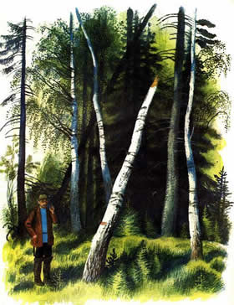
Я нашёл удивительную берестяную трубочку. Когда человек вырежет себе кусок берёсты на берёзе, остальная берёста около пореза начинает свёртываться в трубочку. Трубочка высохнет, туго свернётся. Их бывает на берёзах так много, что и внимания не обращаешь.
Но сегодня мне захотелось посмотреть, нет ли чего в такой трубочке.
И вот в первой же трубочке я нашёл хороший орех, так плотно прихваченный, что с трудом удалось палочкой его вытолкнуть. Вокруг берёзы не было орешника. Как же он туда попал?
«Наверно, белка его туда спрятала, делая зимние свои запасы, - подумал я. - Она знала, что трубка будет всё плотнее и плотнее свёртываться и всё крепче прихватывать орех, чтоб не выпал».

1 вариант
Фамилия, имя_______________________ школа____ класс________

Основная часть
Задание 1
О чём говорится в текст?
Ответ. В тексте говорится о _______________________________.
Задание 2
Найди в тексте ответ на вопрос и запиши предложение. Что нашел автор текста?____________________________________________________________
__________________________________________________________________
Проверь свою запись, если надо исправь.
Задание 3
1.Найди в выписанном тобой предложении слово, обозначающее действие (глагол). Выпиши______________________
2. Найди в выписанном тобой предложении слово, обозначающее предмет (имя существительное). Выпиши_____________________
3. Найди в выписанном тобой предложении слово, обозначающее признак (имя прилагательное). Выпиши______________________
Задание 4
Найди и выпиши из текста название животного. Подчеркни в выписанном слове буквы, которые обозначают мягкие согласные звуки.
___________________________________________
Задание 5
В первый день белочка запасла 28 грибов, а во второй день на 17 больше.
- Запиши вопрос к задаче, если она решается так: 28 + 17 =
_____________________________________________________________
Сосчитай и запиши ответ.
_____________________________________________________
Задание 6
Отметь знаком
У какого животного длина тела больше чем у белки, но меньше чем у сурка?
бобр белка сурок заяц
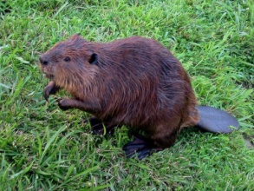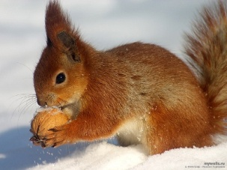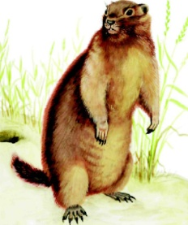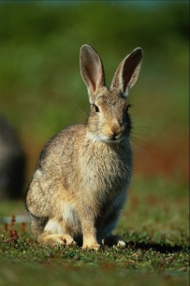
82 см 15 см 60 см 57 см
Дополнительная часть
Задания 7 - 11 можно выполнять в любом порядке. Постарайся выполнить из них не меньше трех заданий.
Задание 7
Вычисли и расставь числа в порядке уменьшения, затем запиши слово:
90 + 9 = Т 10+10+10=10=10 = У 35-20 = Ч 18-9 = К 25+43= Р 2*2= А 13+14= О 50-12 = Б

Задание 8
- Найдите и выпишите как орешек попал в трубочку
_______________________________________________________________________________________________________________________________________________________________________________________

Задание 9
Ответь на вопрос. Если нужно перечитай текст. С какого предложения начинается раскрытие темы текста?
Отметь 1 2 3
В трубочке я нашёл хороший орех.
Это белка его туда спрятала.
Я нашёл удивительную трубочку.
Задание 10
В охране природы маленьких дел нет. А что ты делаешь, чтобы сохранить природу?
______________________________________________________________________________________________________________________________________________________________________________________________________________________________________________________________________________________________________________________________________________________________________________________________________________________________________________________________________________
Коды правильных ответов.
Основная часть.
Задание 1
В нем говорится о берестяной трубочке. ( если ребенок написал о трубочке – верный ответ)
Задание 2
Найдено и записано предложение.
Я нашёл хороший орех. или все предложение из текста Автор нашёл хороший орех.
Задание 3 сущ – орех, глагол- нашел, прил. -хороший
Примечание. Если ребенок выписал другое предложение пpи оценке правильности выполнения задания нужно иметь в виду следующее: 1) навык считается сформированным если найдено не менее 2/3 тpe6уeмыx слов; 2) количественный критерий может быть снижен с учётом трудности анализа выписанного предложения для ребёнка, существительные в косвенных падежах, однородные члены, сложное предложение и др.
Задание 4
Выписал правильно, подчеркнул верно.
Задание 5
15грибов
Сколько грибов запасла во второй день?
Задание 6
бобр белка сурок заяц
82 см 15 см 60 см 57 см
Дополнительная часть
Задание 7
т | р | у | б | о | ч | к | а

Задание 8
Белочка его туда спрятала.
Задание 9
Отметь 1 2 3
2 В трубочке я нашёл хороший орех.
3 Это белка его туда спрятала.
1 Я нашёл удивительную трубочку.

Задание10
- в тексте прослеживается связь с заданным вопросом;
- составленный текст оригинален по сравнению с фразой из предложенного текста;
Примечание. Грамотность не является предметом оценивания в данном задании.

Характеристика заданий итоговой комплексной работы
и основные результаты их выполнения (по данным апробации)

Часть рабо-ты | Номер задания | Учебный предмет, раздел/тема | Проверяемые умения и учебный материал | Уровень сложности задания | Максималь- ный балл
О  с  н  о  в  н  а  я  ч  а  с  т  ь | По усмотрению учителя | Чтение,  навыки чтения | Скорость чтения несплошного текста про себя или шепотом |  | В баллах не оценивается
 | 1 | Чтение, осознанность чтения | Умение ориентироваться в структуре текста, выделять и кратко передавать основную мысль абзаца | Базовый | 1
 | 2.1 | Чтение,  выборочное чтение | Умение находить в тексте прямой ответ на поставленный | Базовый | 1
 | 2.2 | Русский язык, правописание | Умение правильно, без ошибок, пропусков и искажения букв списывать предложение | Базовый | 1
 | 3. | Русский язык, морфология | Первичное умение определять части речи – глагол и имя существительное, прилагательное | Базовый | 1
 | 4.1 | Окружающий мир | Умение приводить примеры из исходного текста к предложенной классификации животных | Базовый | 1
 | 4.2 | Русский язык, фонетика | Умение выделять буквы мягких согласных звуков в простых случаях | Базовый | 1
 | 5.1 | Математика числа и величины | Умение соотносить вопрос задачи и выражения для ее решения, понимать смысл арифметических действий (сложения. Вычитания и деления) | Базовый | 1
 | 5.2 | Математика числа и величины | Вычислительные навыки при выполнении действий сложения, вычитания | Базовый | 1
 | 6 | Математика числа и величины | Умение находить величину, отвечающую заданному требованию (меньше чем…, но больше чем …) | Базовый | 1
 | Всего |  | 6 заданий базового уровня, максимальный бал – 9

Дополнительная часть

Часть рабо-ты | Номер задания | Учебный предмет, раздел/тема | Проверяемые умения и учебный материал | Уровень сложности задания | Максималь- ный балл
Д  о  п  о  л  н  и  т  е  л  ь  н  а  я  ч  а  с  т  ь | 7 | Математика, числа и величины | Проверить знание сложения и вычитания вчисел в пределах 100 | Повышенный балл | 2
 | 8 | Русский язык | Умение работать с текстом, для выделения необходимой информации | Повышенный балл | 2
 | 9 | Чтение, работа с информацией | Первичное умение интерпретировать и обобщать информацию, устанавливать связи, не высказанные в тексте напрямую; выбирать описывающее эти связи суждения из ряда предложенных | Повышенный балл | 2
 | 10 | Русский язык, развитие речи (высказывания).  Окружающий мир, человек и природа | Первичное умение строить свободное высказывание на заданную тему | Повышенный балл | 2
 | Всего |  | 5 заданий повышенного уровня, максимальный бал - 6

Матрица результатов ____________________________________

__ класс школы №8 района (города ) Шарыпово количество учащихся, выполнявших работу - ____
УМК, по которому занимается класс:

ФИ учащегося  № задания |  |  |  |  |  |  |  |  |  |  |  |  |  |  |  |  |  |  |  |  |  |  |  |  |  |  |  |  |  |  | Сумма  баллов

Задание1
1-Верно ответил на вопрос
Задание 2
1- выполнил верно
1- списал верно
Задание 3
1- выполнил верно
Задание 4
1- выполнил верно
1- подчеркнул верно
Задание 5
1- выбрал вопрос верно
1- вычислил верно.
Задание 6
1- выполнил все верно.
Итого базовый уровень:
Задание 7
1-вычисления верно.
1-.расставил верно
Задание 8
2- выполнил верно, ответ полный, суть раскрыта
1- выполнил верно, ответ не полный
Задание 9
2- выполнил верно, ответ полный, суть раскрыта
1- выполнил верно, ответ не полный
Задание 10
2- выполнил верно, ответ полный, суть раскрыта
1- выполнил верно, ответ не полный
Итого доп. Часть:
Сумма баллов, набранных учащимися
Итого: группа риска- дети, набравшие суммарно менее 5 балов
группа детей, достигших уровня базовой подготовки, но не превышающих его - дети, набравшие суммарно 6-7б.
группа детей, достигших как базового, так и более высоких уровней - дети, набравшие суммарно более 9 б.
(по итогом базовой части)

Заполнил (ФИО полностью, должность, подпись): _____________________________________________________

